SISTEMAS DE FILTRACION HOGAR E INSTITUCIONAL
CELION 100 COSTO 685.000

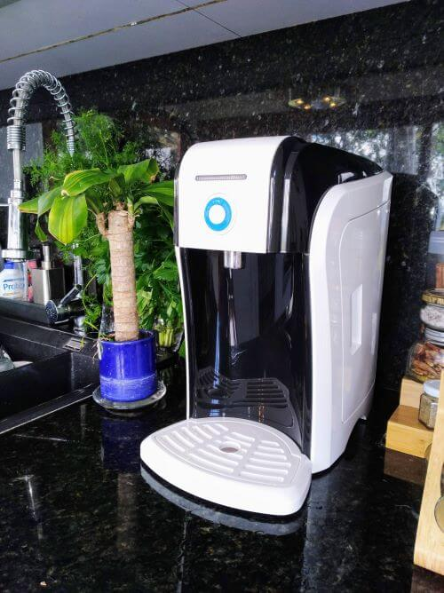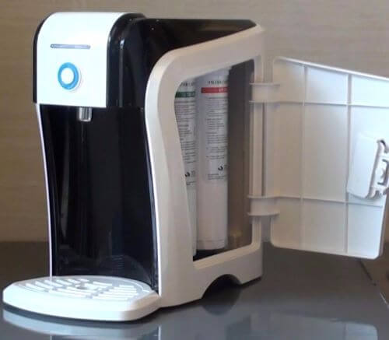

DESCRIPCION $685.000
Incluye válvula de conexión.
No requiere electricidad.
Filtros tipo bayoneta para facil instalación.

Instalacion sobre mesón.
Se puede instalar membrana de ultrafiltración
de manera opcional.
FILTRACIÓN
TIPO DE FILTROS
4 Etapas
Polipropileno
Carbón Bloque (CTO)
Carbón Activado Granular (GAC)
GAC de Cáscara de Coco
Membrana ultrafiltración OPCIONAL

Sistema de filtración Ultra 200
PRECIO 280.000
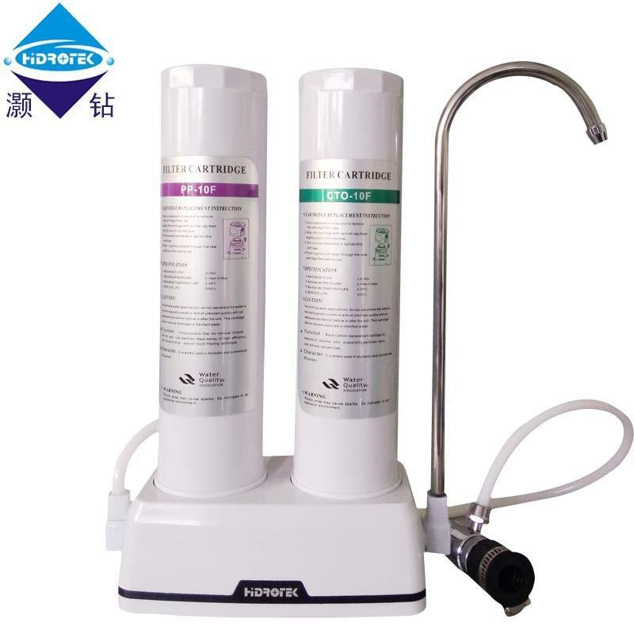

DESCRIPCIÓN
FILTROS BAYONETA
BENEFICIOS APLICACIONES
Los equipos eliminan solidos suspendidos, turbidez, solidos sedimentables, color, olor y cloro
residual con el fin de producir agua de alta pureza con baja densidad de sedimentos. Incluye grifo cuello
de ganso para instalación al lavaplatos. Fuente de alimentación agua de acueducto
Diseño compacto, no requiere electricidad, filtros
tipo bayoneta para fácil instalación.
No requiere electricidad.
Filtros tipo bayoneta para fácil instalación.
Indicador de tiempo de uso.
Se puede instalar membrana de ultrafiltración de
manera opcional.

ULTRA 300 COSTO $375000

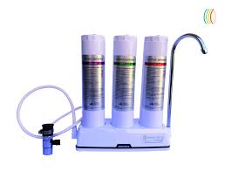

DESCRIPCIÓN
FILTROS BAYONETA
BENEFICIOS APLICACIONES
Los equipos eliminan solidos suspendidos, turbidez, solidos sedimentables, color, olor y cloro
residual con el fin de producir agua de alta pureza con baja densidad de sedimentos. Incluye grifo cuello
de ganso para instalación al lavaplatos. Fuente de alimentación agua de acueducto
Diseño compacto, no requiere electricidad, filtros
tipo bayoneta para fácil instalación.
No requiere electricidad.
Filtros tipo bayoneta para fácil instalación.
Indicador de tiempo de uso.
Se puede instalar membrana de ultrafiltración de
manera opcional.

SISTEMA DE FILTRACION FPUS 3
$ 285,000
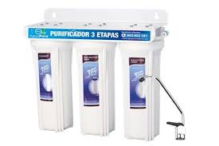DESCRIPCION

Este purificador de agua de tres etapas combina la
microfiltración con tratamiento de carbón activado
y carbón activado en bloque, para lograr un agua
pura y de alta calidad. Este filtro de agua logra
reducir el olor, mejorar el sabor y eliminar la turbiedad con una alta filtración

Incluye grifo, llave de carcasa y válvula de entrada.
No requiere electricidad.
Duración de filtros de 6-12 meses.
Filtros tipo cartucho 10” para fácil instalación.
Esteticamente agradable para instalación bajo mesón

EQUIPO PURIIFCADOR DE AGUA OSMOSIS INVERSA
DE 50 GPD Y 100 GPD COSTO 850.000

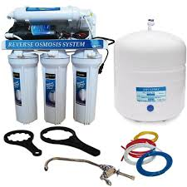

La OSMOSIS INVERSA es la tecnología más avanzada, eficaz, fiable y compacta en purificación del agua, hoy en día.
Esta tecnología, creada por la NASA en la década del 50, depura el agua
salina mediante la aplicación de alta presión para la separación de iones
de las sales que se encuentran en el mar o en aguas contaminadas,
incluyendo aquellos que pueden ser tóxicos.
Consiste principalmente en la producción de agua con bajo contenido en
sales, libre de virus y contaminantes químicos por medio de un
tratamiento filtrante.

